INSTITUT COMPRЀHENSIF
ADELE ZARA
ЀCOLE PRIMAIRE
PARINI
Via PISA
BORBIAGO (VE)

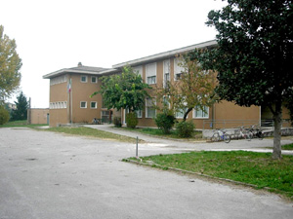

Heures de fonctionnement de l’ècole:
- Entrèe à: 8.15 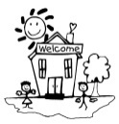
Les parents doivent rester à l’exterieur des portes de l’ècole.
- Sortièe à: 16.15
Les parents doivent attendre les enfants à l’exterieur des portes de l’ècole. Les professeurs accompagnent les enfants et les donnent à un des parents où à quelcun qu’ils ont dèlèguè pour les venir chercher.
- Sortièes extraordinaires (visites medicales…):
Aux heures 12.15 (avant le dèjeuner)
Eventuelle rentrèe 13.15.
Le transport: 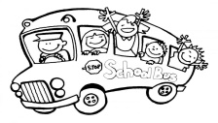
Scuolabus (service à payer par la mairie de Mira).
La cantine: service à payer preparè par la firme SE.RI.MI.
- Le repas à l’ècole est obligatoire pour les classes à plein temps, c’est à dire pour les enfants qui font 40 heures par semaine.
- Les classes à temps comun, 28 heures par semaine, prennent les dèjeuner deux fois par semaine (le lundi et le mercredi)
- La pause de demi matin:
heures: 10.05/ 10.25
(Chaque classe doit suivre les indications donnèes par le professeur à propos du goûter à consommer pendant la pause.)
Sortièes didactiques:
Pour les sortièes didactiques chaque enfant doit avoir un sac personal qui doit contenir:
- Le goûter, le dèjeuner, l’eau.
- Chausseures pour se changer, s’il serait necessaire.
(Les ultèrieures informationes vous seront donnès par les professeures à propos de la sortie.)
Pendant l’annèe scolaire les professeures rencontrent les parents des enfantes en dates prèètabliès pour:
- Reunions de classe
- Entretien individual
Si les parents ont des besoins particuliers ils peuvent demander un entretien avec les professeurs.

